Технологическая карта урока
Предмет: Окружающий мир
Тема: Разнообразие природы родного края
Класс: 3 класс
Тип урока: обобщение материала
Цели:
Образовательные: ознакомить учащихся с разнообразием природы; учить классифицировать объекты природы; устанавливать связи между живой и неживой природой; определять значение и ценность природы для человека; расширять представление учащихся о необходимости охраны окружающей среды.
- Развивающие: способствовать развитию любознательности, наблюдательности, образной связной речи; формировать умение работать с текстом учебника, дополнительной информацией. -- Развитее мыслительных операций анализа, сравнения (П)
- Развитие умений планирования последовательности действий (Р).

- Воспитательные: воспитывать бережное отношение к природе. воспитывать умение фиксировать шаги учебной деятельности

Личностные УУД:
- осмысление необходимости сотрудничества и взаимопомощи;
- уважение мнения сверстников по обсуждаемой проблеме;
- уметь выполнять самооценку на основе критерия успешности учебной деятельности.

Метапредметные УУД:
Регулятивные:
- научатся формулировать, принимать, сохранять и стремиться выполнить учебную задачу урока; планировать свою деятельность;
- получат возможность научиться объяснять, какой способ действий был использован для выполнения задания, как работали;
- оценивать результаты деятельности своей, соседа по парте (на этапах урока);
- адекватно воспринимать оценку учителя;
- анализировать собственную работу: соотносить план и совершенные операции, находить ошибки, устанавливать их причины (итог урока).
Познавательные:
- научатся работать с проектами;
Коммуникативные:
- научатся договариваться и приходить к общему решению, работая в паре;
- получат возможность научиться задавать вопросы, уточнять.
Предметные УУД
: учащиеся познакомятся с разнообразием природы; научатся классифицировать объекты природы, устанавливать связи между живой и неживой природой; осознают ценность природы для людей; научатся формулировать выводы и обобщения.

Форма работы: Фронтальная работа, групповая, работа в парах
Оборудование: индивидуальные маршрутные листы, эталон, учебная презентация, приложения.
.

Этапы урока, задачи урока | УУД, формируемые на данном этапе | Деятельность учителя | Деятельность обучающихся | Прогнозируемый результат
I.Самоопределение к деятельности Цели:  - мотивировать учащихся к учебной деятельности;  - определить содержательные рамки урока | Уметь слушать в соответствии с целевой установкой, принимать и сохранять учебную задачу (Регулятивные УУД).  Уметь оформлять свои мысли в устной форме (Коммуникативные УУД).  Уметь оформлять свои мысли в устной форме (Коммуникативные УУД).  Уметь выделять необходимую информацию из различных творческих заданий, выдвигать гипотезу и обосновывать её (Познавательные УУД); | Прослушайте и закончите стихотворение:  Посмотри, мой милый друг,  Что находится вокруг?  Поле, речка и трава,  Горы, воздух и листва,  Птицы, звери и леса,  Гром, туманы и роса.  Человек и время года –  Это всё вокруг …. (природа)  Отгадайте ребус: Р 1 а  Как называется край, в котором мы с вами живём? Тема нашего занятия «Разнообразие природы родного Ульяновского края» Мы составим коллективный проект по данной теме.  Гипотеза. Давайте предположим, если в нашем крае есть леса, луга, реки – то мир природы Ульяновской области богат и разнообразен.На перемене вы рассмотрели выставку журнала для детей «Симбик», который выпускается в Ульяновской области. В них много интересного, в последних номерах много информации о достопримечательностях нашего края. Возьмите журнал в библиотеке и почитайте. | Слушают стихотворение –Отвечают на вопросы учителя,  высказывают свою точку зрения на проблему.  Выдвигают предположение о теме урока, вставляя пропущенное слово в стихотворение; отвечают на вопросы учителя.  С помощью учителя формулируют тему урока и ставят цель, определяют задачи.  Обращают внимание на выставку | Полная готовность класса к работе; быстрое включение учащихся в деловой ритм, организация внимания всех учащихся.
II.Актуализация знаний  Цели:  -обеспечить в начале урока высокий уровень вовлечённости учеников в учебную деятельность;  -активизировать мыслительные операции: сравнение, анализ, обобщение | Уметь планировать своё действие в соответствии с поставленной задачей (Регулятивные УУД).  Уметь преобразовывать информацию из одной формы в другую: составлять ответы на вопросы (Познавательные УУД)  -уметь ориентироваться в своей системе знаний: отличать новое от уже известного с помощью учителя(Познавательные УУД) | Предлагаю начать работу с заполнения кластер «Природа».  Мы составили кластер, он нам поможет в работе над проектом.  - Всю природу делят на (живую и неживую)  - К неживой природе относятся (Полезные ископаемые Реки  - К живой природе относятся ( Растения Животные)  - Царство растений делят на группы.. (Травы кустарники деревья)  - Царство животных делят на группы (Звери птицы насекомые рыбы земноводные пресмыкающиеся) | Продолжают знакомиться с природоведческими понятиями; учатся по результатам наблюдений делать выводы; обогащают свой словарный запас; расширяют свой кругозор.  На доске выставляются карточки с названиями объектов природы  Самоконтроль, взаимоконтроль | Правильные, быстрые и полные ответы на вопросы.  Безошибочное написание теста;
III.Постановка учебной задачи.  (6 мин)  Цели:  -выявить и зафиксировать место и причину затруднения; | Уметь планировать своё действие в соответствии с поставленной задачей (Регулятивные УУД).  Осуществлять взаимоконтроль; принимать и сохранять учебную задачу (регулятивные УУД). | Работать будем в группах Географы, Ботаники, Зоологи, Экологи.  Вспомним правила работы в группе. Выберите командира. В начале работы:  Распределите обязанности в группе. Каждый выбирает дело, за что будет отвечать при работе. Найдите необходимую литературу.  Подготовьте сообщения для представления. | Организуют группы, выбирают командира  Приложение 1 | Открытие нового способа учебной деятельности
IV. Поиск решения учебной задачи - открытие нового знания.  Первичное закрепление. (18 мин)  Цель:  -зафиксиро-вать изученное учебное содержание во внешней речи. | Уметь преобразовывать информацию из одной формы в другую: составлять ответы на вопросы уметь оформлять свои мысли в устной и письменной  форме; уметь перерабатывать полученную информацию; (Познавательные УУД)  Уметь планировать своё действие в соответствии с поставленной задачей уметь высказывать своё предположение (версию) на основе работы с учебником  - осуществлять самоконтроль  -работать по предложенному плану (Регулятивные УУД). | При изучении тем по окружающему миру мы составляли мини-проекты, они лежат на столе. Вы возьмете только то, что вам необходимо, чтобы выполнить ваше задание.  ПРИЛОЖЕНИЕ 1 (задания для групп)  Физминутка.  Утром бабочка проснулась,  Улыбнулась, потянулась,  Раз — росой она умылась,  Два — изящно покружилась,  Три — нагнулась и присела,  На четыре — улетела. | Выполняют задание по карточкам по определенному плану, объясняют правильность своих выводов, отвечают на вопросы учителя, выполняют взаимопроверку выполненного задания.  Учащиеся размышляют, читают, отвечают на вопросы учителя и учащихся; анализируют, сравнивают, обобщают, делают выводы, формируют собственную точку зрения, обосновывают её | Планируют свои действия по выполнению задания.  Делают выводы,  выдвигают версии, строят транскрипции к словам.  Выполняют записи
VI. Включение новых знаний в систему деятельности учащихся.  (11 мин)  Цель:  -тренировать навыки использования нового содержания совместно с ранее изученным материалом. | Уметь слушать в соответствии с целевой установкой, принимать и сохранять учебную задачу (Регулятивные УУД).  Уметь оформлять свои мысли в устной форме (Коммуникативные УУД)  Учатся согласовывать усилия по решению учебной задачи, договариваться и приходить к общему мнению в совместной деятельности; учитывать мнения других; работать в команде, выступать перед аудиторией и представлять интересы микрогруппы (коммуникативныеУУД | Творческий отчёт групп. Презентация проекта.  Географы  Ботаники  Зоологи  Экологи  Молодцы! Вы проделали большую работу по изучению природы родного края. Я думаю, что презентация проекта прошла успешно.  Небольшая проверочная работа покажет, как вы усвоили материал.  Проверьте свою работу по эталону Подсчитайте баллы. Определите свой уровень усвоения темы по критериям.  6 -9 баллов – базовый уровень  12-13 баллов и выше – высокий уровень  10-11 баллов – повышенный уровень | Командир отчитывается о проделанной работе. Отчет выставляется на доске  Учатся:  -слушать анализ работы в группе; добавлять сведения.  Анализируют и формулируют выводы наблюдений.  Совершенствует устную речь в ходе дискуссии по теме урока  Приложение 2  Сравнивают с эталоном, оценивают себя по критериям: по 1 баллу за каждый правильный ответ. Исправляют ошибку Объясняют свой выбор. | Подведены итоги работы. Делают выводы
VII. Итог урока.  Рефлексия.  Цели:  - дать оценку успешности достижения цели,дать возможность детям оценить свои ощущения к концу урока,  отследить отношение учащихся к результату своей работы. | Учатся оформлять свои мысли в устной форме (Коммуникативные УУД);  Учатся обобщать, устанавливать аналогии, строить логические рассуждения (Познавательные УУД).  Развивают способность к самооценке на основе критерия успешной учебной деятельности. | - Рефлексия деятельности  А сейчас посмотрите на наш кластер «Природа».  Всё ли мы рассказали о природе нашего края?  - Подтвердилась ли гипотеза нашего края? (Да, природа нашего края очень разнообразна. Но её надо беречь.)  Посмотрите, какая книга у нас получилась? Ребята, а где же мы будем хранить её? В классе, а можно отнести в библиотеку, чтобы её могли использовать другие) | Осуществляют самооценку собственной деятельности, соотносят цели и результаты.  По схеме рассказывают, что узнали, знают, смогли.  Формулируют  конечный результат. | Дифференцированная отметка у каждого ученика
VIII. Этап информирования обучающихся о домашнем задании, инструктаж по его выполнению | Регулятивные  Соотносить то, что известно и то, что предстоит выполнить самостоятельно | Домашнее задание.  -В соответствии с уровнем усвоения материала выберите доать и пермашнее задание.  1 уровень- прочитать и пересказать стр 42-44  2 уровень – пересказ стр 42-44, рабочая тетрадь стр 28-30  3 уровень- подготовить мини-проект «Мой край»  Спасибо за урок. Сегодня вы хорошо потрудились! | Выбирают домашнее задание, соответствующее результатам урока | Дифференцированная домашняя работа

Приложение 1
ГЕОГРАФЫ:
Найдите в учебнике Краеведение ответы на вопросы и запиш на стр 15 стр 28, стр 30, стр 57 -64
Территория Ульяновской области расположена в ____________________________
Название областного центра_______________________________________________
Самые большие реки нашего края__________________________________________
Через наш поселок протекает река__________________________________________
Предлагаю вам отгадать загадки, и мы узнаем, какие полезные ископаемые есть в Ульяновской области.
1.Он и жёлтый, и сыпучий,
Во дворе насыпан кучей,
Если хочешь - можешь брать.
Веселее с ним играть. _______________________
2..Если встретишь на дороге,
То увязнут сильно ноги.
Чтоб сделать миску или вазу —
Она понадобится сразу. ____________________
3.Росли на болоте растения ... А теперь это топливо и удобрение. __________________
4. Маслянистый он и черный.
Всем нужна зимой и летом.
В ней потом найдут бензин,
И мазут, и керосин. ____________________________________
Наша область богата полезными ископаемыми_______________________________
БОТАНИКИ:
Прочитайте информацию
Растительность Ульяновской области насчитывает более 1 тысячи видов.
Из деревьев в нашем крае растут дуб, клен, вяз, липа, берёза, осина, рябина, ива, сосна. Кустарники: бересклет, жимолость, шиповник, черёмуха, калина и другие. Травянистая растительность нашего края: медуница, колокольчик, ландыш майский, первоцвет , иван-чай , лютик, , тимофеевка луговая , камыши, белые лилии и жёлтые кувшинки и другие.
Просмотрите мини-проекты детей, разложите их по группам
- Цветковые растения
- Хвойные растения
- Папоротники
- Мхи
- Водоросли
Игра соотнеси название и картинку (приклейте на лист картинку и соотнесите с названием)

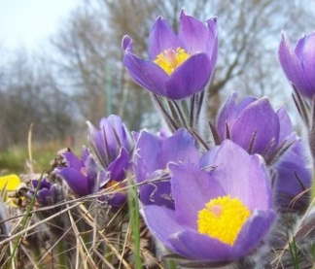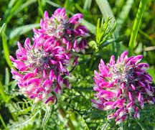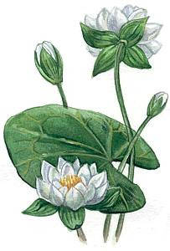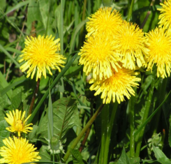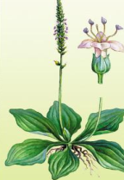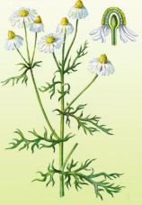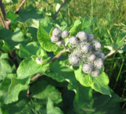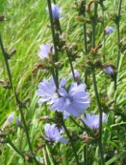
ЛОПУХ - РЕПЕЙНИК
ОДУВАНЧИК ОБЫКНОВЕННЫЙ
ЦИКОРИЙ ОБЫКНОВЕННЫЙ
РОМАШКА АПТЕЧНАЯ
ПОДОРОЖНИК БОЛЬШОЙ
КУВШИНКА БЕЛАЯ
ЗООЛОГИ
Прочитайте информацию
Он очень разнообразен животный мир Ульяновкой области. На территории области обитает свыше много видов зверей – белка, лиса, бобры, суслики, мыши, полевки, зайцы, хомяки. Птицы- сороки, вороны, воробьи, дятлы, В реках и озерах обитают различные рыбы: окунь, щука, сом, лещ, судак, карась, ерш, сазан . Много пресмыкающихся и земноводных. Водятся многочисленные виды жуков, бабочек, пчёлы, осы, шмели.
Просмотрите мини-проекты детей, разложите их по группам
- Звери-млекопитающие.
- Птицы
- Пресмыкающиеся
- Рыбы
- Насекомые
- Паукообразные
- Земноводные
- Ракообразные
- Черви, моллюски

Назови животное и определи К какой группе животных относится?
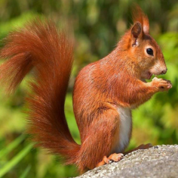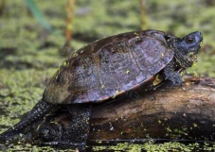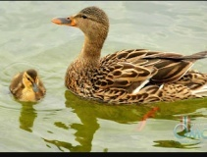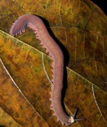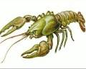

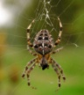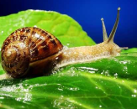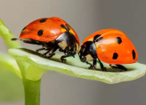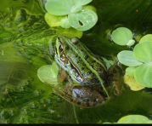
Звери-млекопитающие. Пресмыкающиеся
Рыбы Птицы Насекомые
Паукообразные Земноводные
Ракообразные Черви, моллюск
ЭКОЛОГИ
Прочитайте информацию
Экология – это наука о взаимоотношениях человека и природы.
Что делает человек, чтобы сохранить и защитить природу нашего края?
Это проблемный вопрос, над которым работает наша группа.
Из-за губительного отношения людей к природе многие растения и животные пропадают. Чтобы сохранить их, люди создают заповедники, заказники, памятники природы, разводят и охраняют пропадающие виды животных и растений.
Просмотрите мини-проекты детей Заповедники Ульяновской области разложите их по группам
- Заповедники по охране растений
- Заповедники по охране животного мира
- Заповедники по охране рельефа
Игра « Найди фотографии, которые можно было бы подписать так»
Приклей к картинке названия
ЗАГРЯЗНЕНИЕ ВОЗДУХА
ЗАГРЯЗЕНИЕ ВОДЫ
ПОСЛЕ ВЫРУБКИ ЛЕСА
ПРОВЕРКА ЧИСТОТЫ ВОЗДУХА НА ДОРОГЕ
ПОСАДКА ЛЕСА
ОЧИСТНЫЕ СООРУЖЕНИЯ
Ответьте на каких фотографиях показано то, что вредит природе, а на каких – работа по охране природы

Приложение 2
Проверочная работа
Фамилия, имя_______________________________________________________

Напиши ответ
Как называется областной центр?
Напиши 2 названия полезных ископаемых, которые добывают в Ульяновской области?
Напиши название 2 рек Ульяновской области
Напиши 2 названия растений нашего края
Напиши 2 названия животных нашего края
Что означает слово «экология»?

